面向2050的空天创新技术青年科学家论坛
参会回执
（会议回执请于9月25日前返回至邮箱：YSICCA2050@126.com）
姓名 |  | 性别 |  | 职称/职务
工作单位
电话/传真 |  | 手机 |  | 邮箱
参加的主题论坛（可多选，括号内打√） | 主题论坛1：总体与气动技术（）  主题论坛2：结构与制造技术（）  主题论坛3：机载与载荷技术（）  主题论坛4：推进与动力技术（）  主题论坛5：测试与保障技术（）  主题论坛6：信息与控制技术（）  主题论坛7：材料与强度技术（）  中国科协智能空天创新技术发展青托沙龙（）
技术参观意向  （可多选，括号内打√） | 1、10月11日13:00-18:00技术参观：成都市区航空航天集团。（）  2、10月12日全天参观：中国空气动力研究与发展中心。（）
会议纸质发票（备注抬头及纳税识别号） | 请通过网站过http://www.ys-icaa2050.com/进行会议注册并缴纳会议费，邀请专家不用缴纳会议费。
住宿要求 | 标间○ 单间○
酒店名称 | 新华宾馆○ 锦苑宾馆○ 帝盛宾馆○ 自己解决○
合住信息 | 是否合住，合住专家姓名
住宿日期 | 月 日 至 月 日
备注
以下为做报告专家填写，并请9月10日返回
报告题目
报告人照片 | 2寸
报告人简介（网上可公布）
报告人简介（不公布网上，会议手册公布）
报告摘要（网上可公布）
报告摘要（不公布网上，会议手册公布）
备注

大会酒店信息：
成都融通新华宾馆
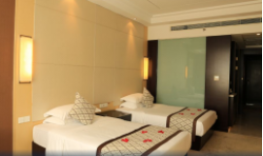
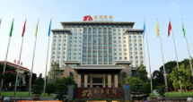

成都融通新华宾馆属现代中式建筑风格，座落于新华大道江汉路29号，属城市中央商业区。宾馆拥有60多年历史，多年以来一直是省人大会议以及政协会议的定点宾馆，宾馆集高贵典雅于一身，不仅交通便利，设施设备齐全，而且拥有丰富的接待服务经验，是承办各型会议及餐饮、娱乐的最佳选择。
全新打造焕然一新的新华宾馆优雅而现代，又不失传统建筑风格的韵味。以豪华标准打造，配套设施的齐全，合理的布局以及“宾至如归”的服务理念，给您带来舒适的感受。馆内小桥流水、锦鲤戏莲，绿树成荫，百花齐放，与水、树相映成趣，为广大宾客提供了安静优雅的无限美景。
宾馆占拥有1600个餐位，250个停车位，20余个会议室，楼高15层，共计四百余间各类房型，拥有规模庞大、气势恢宏的接待主楼——新华楼，市内屈指可数的大型中央广场，中式建筑风格，优雅现代又不失传统韵味。

成都索菲斯锦苑宾馆
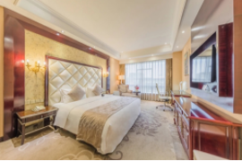
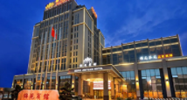

成都索菲斯锦苑宾馆位于成都市青羊区人民中路三段，交通便利，地理优越，不仅坐拥天府成都CBD中心，且毗邻成都市中央休闲旅游区、中国著名的千年佛教圣地-----文殊院。成都索菲斯锦苑宾馆营业面积逾四万平方米，是一家集餐饮、住宿、会务、休闲娱乐为一体的高端智能化高星级酒店。

成都帝盛酒店
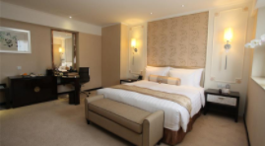
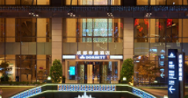

成都帝盛酒店坐落于成都历史悠久的骡马市核心区域，紧邻地铁1号线及4号线骡马市站，旅客可轻松到访春熙路、太古里、国际金融中心IFS、天府广场、宽窄巷子、文殊坊等繁华地段，为商务和旅游出行客人提供了四通八达的便利交通网络。
酒店客房数量众多，设备齐全，设计揉合现代化及东方独特色彩风格，为您打造难忘和舒适的住宿体验。行政酒廊位于酒店4楼，设计现代时尚，空间宽敞惬意，并为行政楼层的客人提供专属的特别礼遇和个性化服务。
酒店提供多元化餐厅选择，在福悦轩中餐厅不论你喜欢地道的川菜，还是精致的粤菜，又或者在悦蓉咖啡厅品尝环球美食，酒店都可以满足您的不同喜好。
酒店超700平方米豪华无柱的宴会厅和11个不同大小的多功能厅，均配备了先进的设备，满足各种会务需求。
24小时健身室，设有一系列有氧和重量训练器材，让您可在繁忙的旅途中保持上佳状态。如果您喜欢与朋友挑战各式棋艺牌，酒店亦设有休闲娱乐棋牌室让您与朋友享受棋牌乐趣。

